Załącznik nr 2 do zarządzenia nr 165/2011
Wójta Gminy Kamieniec Ząbkowicki
z dnia 22 sierpnia 2011 r.

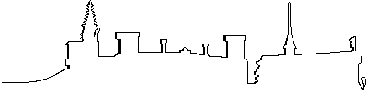
GMINA
Kamieniec Ząbkowicki

INFORMACJA

O KSZTAŁTOWANIU SIĘ

WIELOLETNIEJ PROGNOZY FINANSOWEJ GMINY

KAMIENIEC ZĄBKOWICKI

*************************

Kamieniec Ząbkowicki - sierpień 2011 roku

